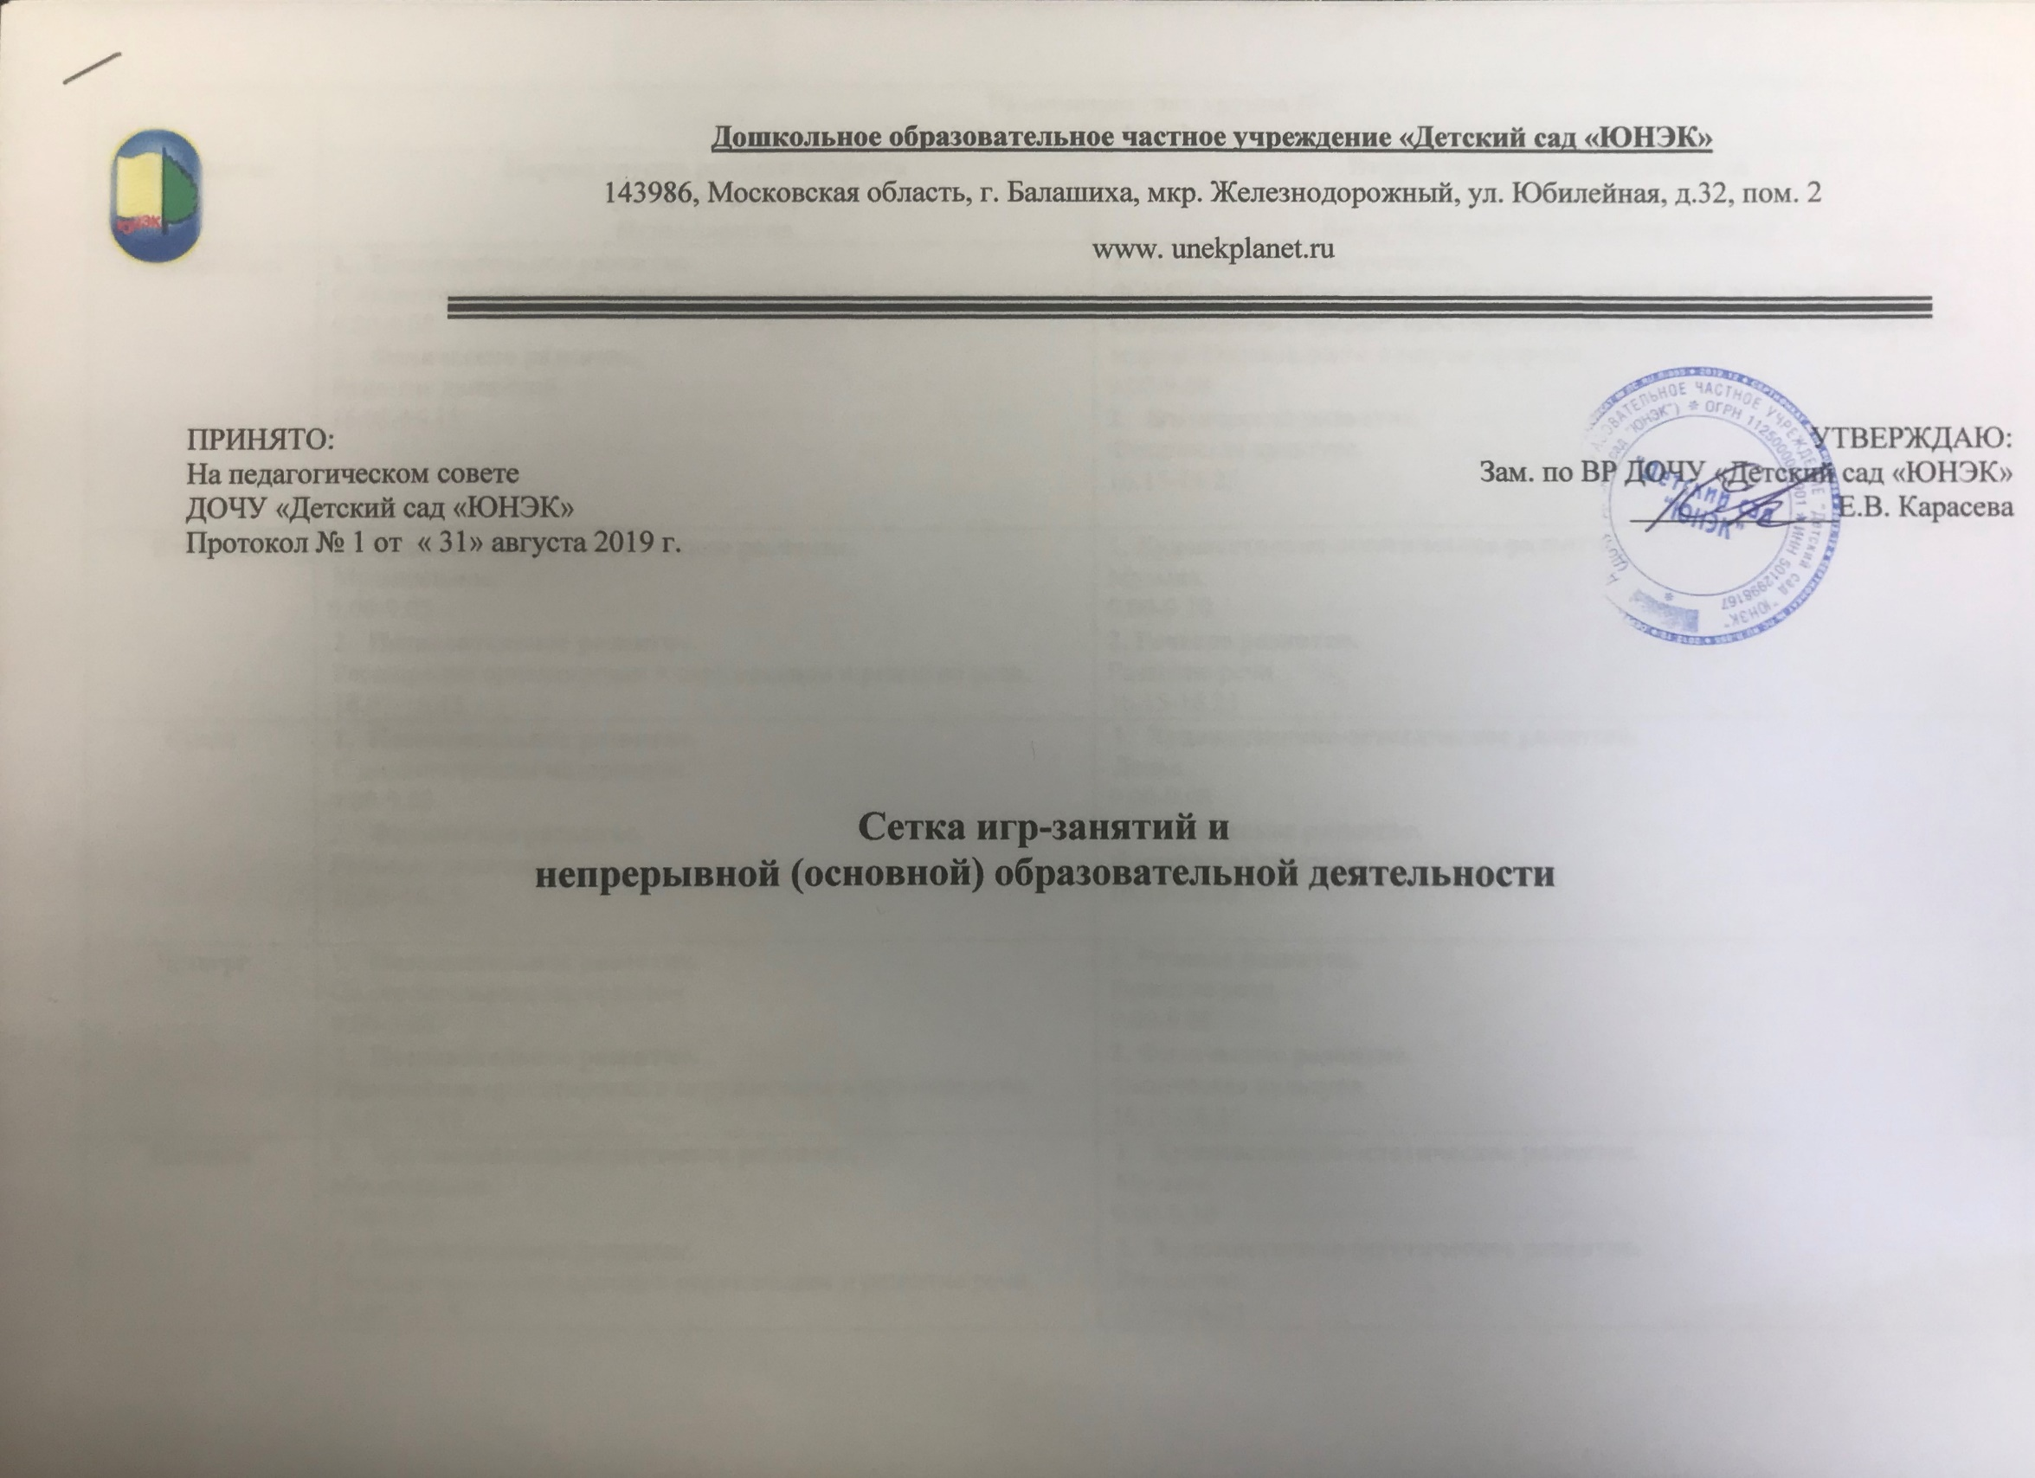

Дни недели | Группы  (от 1 до 3 лет)
 | Первая группа раннего возраста  (от 1 года до 2 лет)  Игры-занятия | Вторая группа раннего возраста  (от 2 до 3 лет)  Виды образовательной деятельности
Понедельник | - Познавательное развитие.  С дидактическим материалом.  9.00-9.08  - Физическое развитие.  Развитие движений.  16.05-16.15 | - Познавательное развитие.  ФЭМП/ Развитие познавательно-исследовательской деятельности/ Ознакомление с предметным окружением/ Ознакомлением с социальным миром/ Ознакомление с миром природы.  9.00-9.08  - Физическое развитие.  Физическая культура.  16.15-16.25
Вторник | - Художественно-эстетическое развитие.  Музыкальное.  9.00-9.08  - Познавательное развитие.  Расширение ориентировки в окружающем и развитие речи.  16.07-16.15 | 1. Художественно-эстетическое развитие.  Музыка.  9.00-9.10  2. Речевое развитие.  Развитие речи.  16.15-16.23
Среда | - Познавательное развитие.  С дидактическим материалом.  9.00-9.08  - Физическое развитие.  Развитие движений.  16.05-16.15 | - Художественно-эстетическое развитие.  Лепка.  9.00-9.08  - Физическое развитие.  Физическая культура.  16.15-16.23
Четверг | - Познавательное развитие.  Со строительным материалом  9.00-9.08  - Познавательное развитие.  Расширение ориентировки в окружающем и развитие речи.  16.07-16.15 | 1. Речевое развитие.  Развитие речи.  9.00-9.08  2. Физическое развитие.  Физическая культура.  16.15-16.25
Пятница | - Художественно-эстетическое развитие.  Музыкальное.  9.00-9.10  - Познавательное развитие.  Расширение ориентировки в окружающем и развитие речи.  16.07-16.15 | - Художественно-эстетическое развитие.  Музыка.  9.00-9.10  - Художественно-эстетическое развитие.  Рисование.  16.15-16.23

Дни недели | Группы  (от 3 до 5 лет)
 | от 3 до 4 лет  09.00-9.15  9.25-9.40 | от 4 до 5 лет  09.00-09.20  09.30-09.50
Понедельник | - Физическое развитие.  Физическая культура  (не более 15 минут)  - Познавательное развитие.  Развитие познавательно- исследовательской деятельности/ Ознакомление с предметным окружением/ Ознакомлением с социальным миром/ Ознакомление с миром природы.  (не более 15 минут) | - Физическое развитие.  Физическая культура  (не более 20 минут)  - Познавательное развитие.  Развитие познавательно- исследовательской деятельности/ Ознакомление с предметным окружением/ Ознакомлением с социальным миром/ Ознакомление с миром природы.  (не более 20 минут)
Вторник | - Художественно-эстетическое развитие.  Музыка  (не более 15 минут).  - Познавательное развитие.  ФЭМП  (не более 15 минут). | - Художественно-эстетическое развитие.  Музыка  (не более 20 минут).  - Познавательное развитие.  ФЭМП  (не более 20 минут).
Среда | - Художественно-эстетическое развитие.  Лепка/аппликация  (не более 15 минут).  - Физическое развитие.  Физическая культура  (не более 15 минут). | - Художественно-эстетическое развитие.  Лепка/аппликация  (не более 20 минут).  - Физическое развитие.  Физическая культура  (не более 20 минут).
Четверг | - Физическое развитие.  Физическая культура  (не более 15 минут).  - Речевое развитие.  Развитие речи  (не более 15 минут). | - Физическое развитие.  Физическая культура  (не более 20 минут).  - Речевое развитие.  Развитие речи  (не более 20 минут).
Пятница | - Художественно-эстетическое развитие.  Музыка  (не более 15 минут).  - Художественно-эстетическое развитие.  Рисование  (не более 15 минут). | - Художественно-эстетическое развитие.  Музыка  (не более 20 минут).  - Художественно-эстетическое развитие.  Рисование  (не более 120минут).

Дни недели | Группы  (от 5 до 7 лет)
 | от 5 до 6 лет  09.00-09.20  09.30-09.50  *15.50-16.15 | от 6 до 7 лет  09.00-09.30  09.40-10.10  10.20-10.50
Понедельник | - Речевое развитие.  Развитие речи  (не более 20 минут).  - Физическое развитие.  Физическая культура.  (не более 25 минут).  - Художественно-эстетическое развитие.  *Лепка/аппликация  (не более 25 минут) | - Речевое развитие.  Развитие речи  (не более 30 минут).  - Физическое развитие.  Физическая культура.  (не более 30 минут).  - Художественно-эстетическое развитие.  Лепка/аппликация  (не более 30 минут)
Вторник | - Познавательное развитие.  ФЭМП  (не более 20 минут).  - Художественно-эстетическое развитие.  Музыка  (не более 25 минут).  - Художественно-эстетическое развитие.  *Рисование  (не более 25 минут). | - Познавательное развитие.  ФЭМП  (не более 30 минут).  - Художественно-эстетическое развитие.  Музыка  (не более 30 минут).  - Художественно-эстетическое развитие.  Рисование  (не более 30 минут).
Среда | - Речевое развитие.  Развитие речи  (не более 20 минут).  - Художественно-эстетическое развитие.  Рисование  (не более 15 минут).  - Физическое развитие.  Физическая культура на открытом воздухе  (не более 25 минут). | - Речевое развитие.  Развитие речи  (не более 30 минут).  - Художественно-эстетическое развитие.  Рисование  (не более 30 минут).  - Физическое развитие.  Физическая культура на открытом воздухе  (не более 30 минут).
Четверг | - Познавательное развитие.  Развитие познавательно-исследовательской деятельности  (не более 20 минут).  - Физическое развитие.  Физическая культура.  (не более 25 минут). | - Познавательное развитие.  Развитие познавательно-исследовательской деятельности  (не более 20 минут).  - Физическое развитие.  Физическая культура.  (не более 25 минут).  - Познавательное развитие.  ФЭМП  (не более 30 минут).
Пятница | - Познавательное развитие.  Ознакомление с предметным окружением/ Ознакомление с социальным миром/ Ознакомление с миром природы  (не более 20 минут).  - Художественно-эстетическое развитие.  Музыка  (не более 25 минут). | - Познавательное развитие.  Ознакомление с предметным окружением/ Ознакомление с социальным миром/ Ознакомление с миром природы  (не более 30 минут).  - Художественно-эстетическое развитие.  Музыка  (не более 30 минут).

